令和５年度 高校卒業予定者を対象とした地元企業説明会
令和５年度の開催日は令和６年１月３０日（火）、会場はグランシア須賀川です。

■説明会の特徴
①午前と午後に分けて開催
管内高校４校が、午前の部（１０：００～１２：００）、午後の部（１３：３０～１５：３０）に分かれて参加します。
②ターム制とフリーターム制を採用
説明１５分、生徒の移動５分を１タームとし、午前の部、午後の部とも各５ターム、ブースを訪れた生徒へ説明をすることができます。各部とも、５ターム終了後フリータイムを設けています。この時間、参加生徒は自由にブースを回り説明を聞くことができます。
③高校生へ対面で企業の紹介が可能
ブースを訪れた生徒へ、企業の皆さんが会社の魅力、仕事のやりがい、どんな仕事をしているのかなどを、直接伝えることができます。会社で活躍している若手社員の方に協力してもらい説明してもらうのもおすすめです。※この説明会での選考活動はできません。

■ブースイメージ、会場風景 ※写真はイメージです
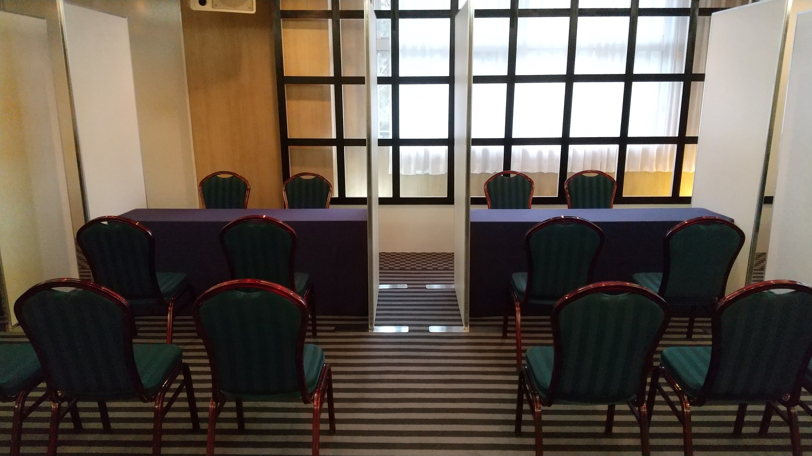
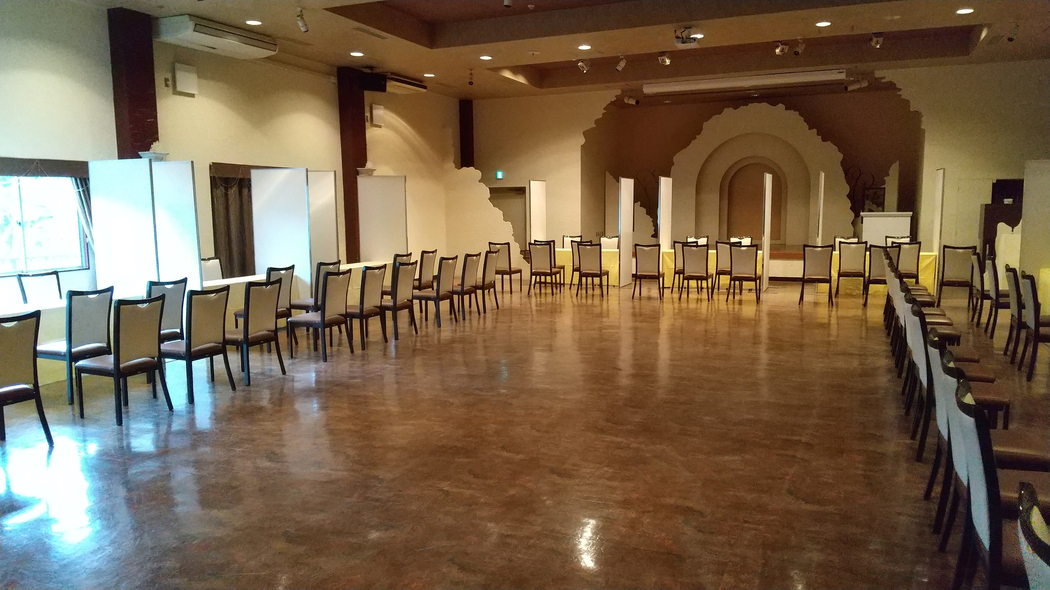

■ブース、企業の参加人員などについて■
・ブースの広さ 2m×2m、テーブル1台、企業席イス2脚を配置します。
・ブースとブースの間隔は、会場の都合上60センチ前後となります。ブースとブースの両側に設置
するパーテーションに養生テープによる装飾は可能です（装飾に必要な備品は各企業でご準備く
ださい）。背面にパーテーションは設置しません。
・PC等に資料データを入れてご持参いただければ、PC等による説明は可能ですが、音声につい
ては他のブースの妨げとならないようご配慮願います。
・ブースに電源は配置しておりませんので、PCなどはバッテリーでの使用をお願いします。
なお、会場内に臨時充電コーナーを設ける予定です。
・1企業最大2名（説明1名、補助1名）まで参加することができます。ブースに多くの高校生が訪
れるなどして説明者の声が聞き取りにくい場合は、補助者が後方で支援するなどご配慮をお願い
します。
【ブース並びに企業の参加人員について】
・広さ 2m×2m、テーブル1台、イス2脚を配置します
・ブースに電源は配置しておりませんので、PCなどはバッテリーでの使用をお願いします。
なお、会場内に臨時充電コーナーを設ける予定です。
・1企業最大2名（説明1名、補助1名）まで参加することができます。ブースに多くの高校生が訪れるなどして説明者の声が聞き取りにくい場合は、補助者が後方で支援するなどご配慮をお願いします。
※ブースイメージをHPに掲載しています。必ず確認のうえお申込みください。
【ブース並びに企業の参加人員について】
・広さ 2m×2m、テーブル1台、イス2脚を配置します
・ブースに電源は配置しておりませんので、PCなどはバッテリーでの使用をお願いします。
なお、会場内に臨時充電コーナーを設ける予定です。
・1企業最大2名（説明1名、補助1名）まで参加することができます。ブースに多くの高校生が訪れるなどして説明者の声が聞き取りにくい場合は、補助者が後方で支援するなどご配慮をお願いします。
※ブースイメージをHPに掲載しています。必ず確認のうえお申込みください。
【ブース並びに企業の参加人員について】
・広さ 2m×2m、テーブル1台、イス2脚を配置します
・ブースに電源は配置しておりませんので、PCなどはバッテリーでの使用をお願いします。
なお、会場内に臨時充電コーナーを設ける予定です。
・1企業最大2名（説明1名、補助1名）まで参加することができます。ブースに多くの高校生が訪れるなどして説明者の声が聞き取りにくい場合は、補助者が後方で支援するなどご配慮をお願いします。
※ブースイメージをHPに掲載しています。必ず確認のうえお申込みください。
申込み受付期間 令和５年１２月１１日（月）10:00～１８日（月）15:00
募集枠40社、申込順に受付、上限に達した時点で受付を締切ります。
チラシに記載の内容を必ずご確認のうえお申込みください！

